CODE ACADEMY - HTML, CSS & WEB DESIGN

Група А - Домашна 3

horizontal line

Дел 1

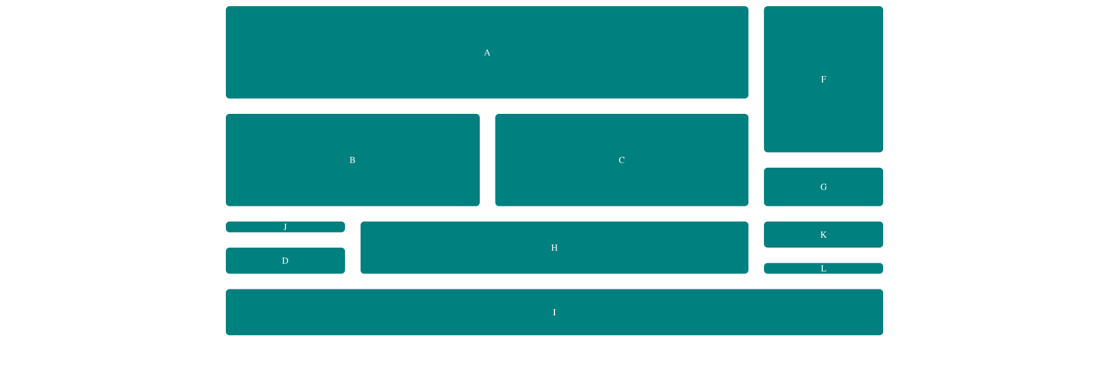

1. Креирајте grid parent елемент со следните вредности:

display: grid;

grid-template-columns: repeat(5, 1fr);

grid-template-rows: repeat(4, 50px);

grid-gap: 20px;

Дефинирајте елементот да има должина 60% од страницата и со margin да е центриран. Во истиот елемент креирајте 12 div елементи секој да содржи текст по една буква, почнувајќи од А до L.

1. За секој од елементите дефинирајте ги следните вредности:

background-color: #008080;

border-radius: 5px;

color: #fff;

font-size: 12px;

Текстот треба да го центрирате и хоризонтално и вертикалнo, за тоа може да користите flex.

1. Подредете ги елементите како на првата слика но без order, и доделете им css со селектирање преку :nth-child().

Дел 2

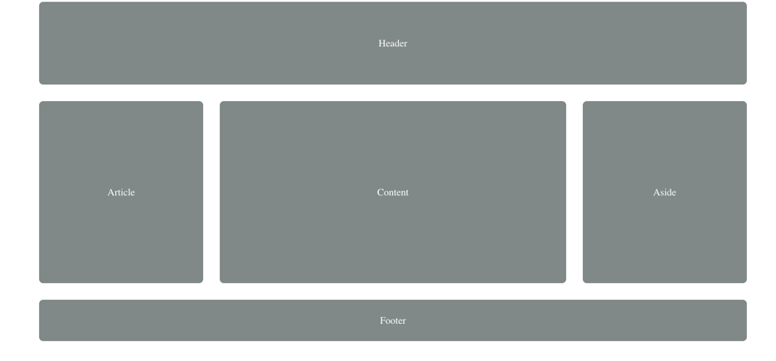

1. Креирајте grid parent елемент со следните вредности:

display: grid;

grid-template-columns: repeat(4, 1fr);

grid-template-rows: repeat(3, 100px);

Дефинирајте елементот да има должина 60% од страницата и со margin да е центриран. Дефинирајте за автоматски редици вредност од 50px. Во истиот елемент креирајте 5 различни елементи, еден <header> (Header), <aside> (Aside), <article> (Article), <p> (Content), <footer> (Footer) и во секој од нив напишете го текстот што е во заграда.

1. За секој од внатрешните елементи додадете го овој код но без повторување за секој елемент, да биде истиот код за сите елементи:

background-color: #808888;

border-radius: 5px;

color: #fff;

font-size: 12px;

Текстот треба да го центрирате и хоризонтално и вертикалнo, за тоа може да користите flex.

1. Подредете ги елементите со тоа што за секој елемент ќе дефинирате име во grid-area параметарот, и со grid-template-areas во parent елементот ќе ги подредите по овај редослед: header, aside, p, article, footer. После тоа доделете им вредности за да го заземат просторот во grid како на сликата. Помош за овој дел: <https://gridbyexample.com/video/grid-template-areas/>